1. Instalar OpenSSL

- Obtener OpenSSL para Windows o Linux. En caso de hacerlo para Windows, hay
- que definir el path agregando el nuevo elemento a la variable PATH:
- Path c:\openssl\bin.

2. Utilización de algoritmos simétricos

2.1. Comando ciphers
Para comprobar la lista de algoritmos simétricos soportados ejecutar: openssl ciphers

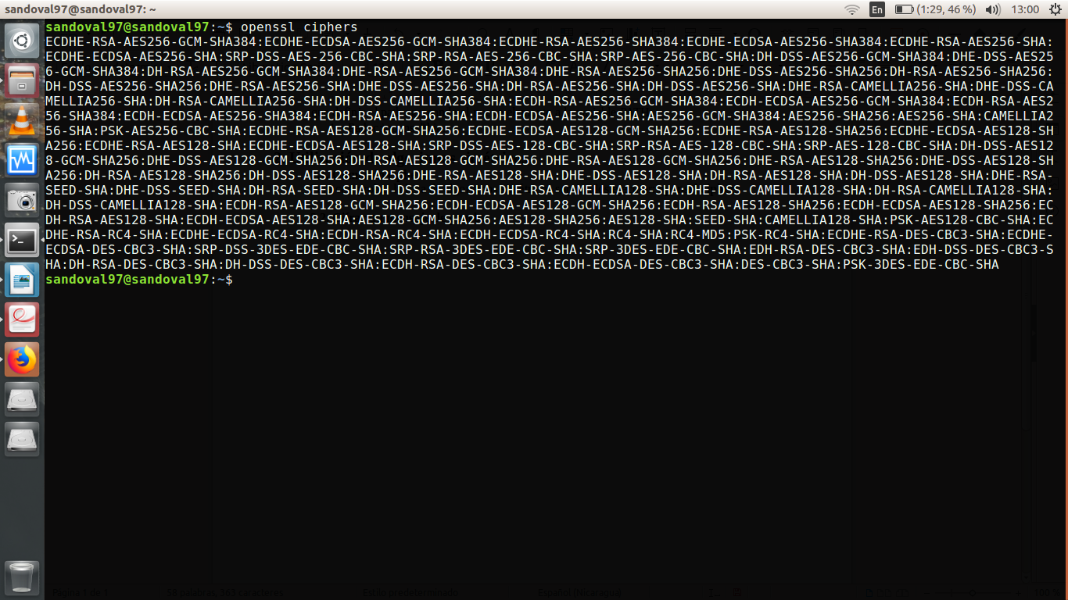
2.2. Cifrar un mensaje de prueba

Seguir los siguientes pasos para crear un documento de texto y cifrarlo con openssl.

- Mirar en la documentación de OpenSSL cómo se utiliza el comando enc para
- cifrar y descrifrar.
- Crear un archivo de texto con notepad++ o con el bloc de notas.
- Cifrarlo con un algoritmo simétrico.
- Descifrarlo y comprobar el resultado.
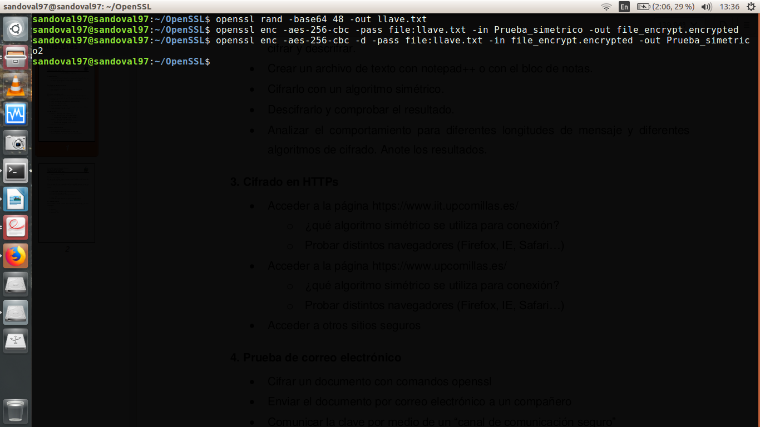
- Analizar el comportamiento para diferentes longitudes de mensaje y diferentes
algoritmos de cifrado. Anote los resultados.
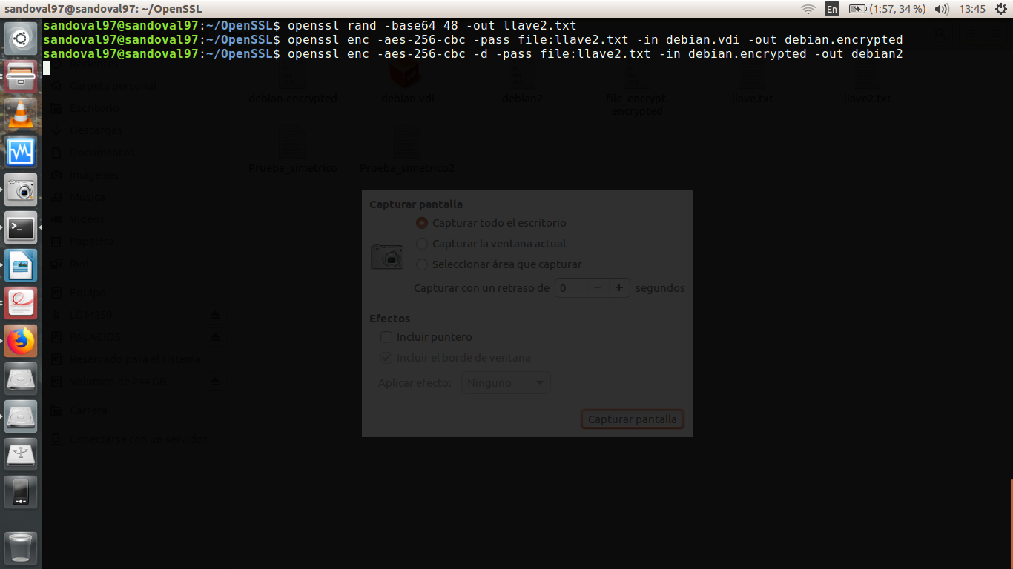
Analisis:
Con el comando enc de la herramienta open ssl podemos cifrar y descifrar archivos por medio de una clave que tanto el emisor como el receptor deben de conocer, para descifrar es casi el mismo comando nada mas que especificamos -d para indicarle al comando enc que lo que haremos sera descifrar el mensaje o archivo, con el parametro -in indicamos el archivo de entrada a cifrar o descifrar y con el parametro -out indicamos el nombre que le daremos al archivo cifrado o descifrado (para un archivo descifrado su extension debe de ser .encrypted).

DES

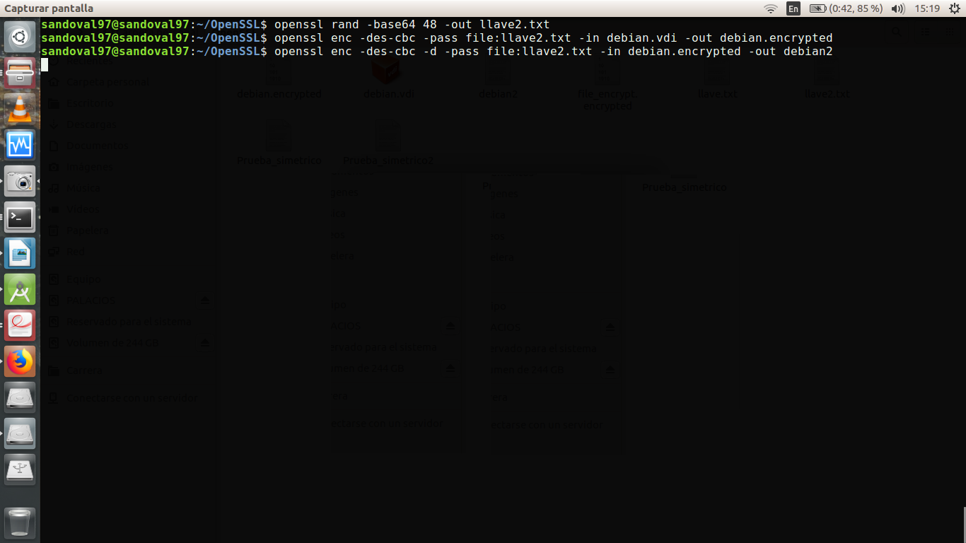

Analisis:
Con este algoritmo podemos observar que tanto el descifrado como el cifrado se demora mas en hacer su funcion.

3. Cifrado en HTTPs

- Acceder a la página https://www.iit.upcomillas.es/
¿qué algoritmo simétrico se utiliza para conexión?
R: utiliza AES_128_GCM_SHA256
Probar distintos navegadores (Firefox, IE, Safari…)

- Acceder a la página https://www.upcomillas.es/
¿qué algoritmo simétrico se utiliza para conexión?
R: utiliza AES_256_GCM_SHA384
Probar distintos navegadores (Firefox, IE, Safari…)

- Acceder a otros sitios seguros

GITLAB

Pagina de repositorios, informacion y gestiones para desarrolladores, esta pagina utiliza AES_128_GCM_SHA256

WIKIPEDIA

Pagina de informacion y gestiones para estudiantes o apacionados por la lectura informativa, esta pagina utiliza CHACHA20_POLY1305_SHA256

MEDIUM

Pagina de informacion y gestiones para desarrolladores, esta pagina utiliza TLS_AES_128_GCM_SHA256

4. Prueba de correo electrónico

- Cifrar un documento con comandos openssl
- Enviar el documento por correo electrónico a un compañero
- Comunicar la clave por medio de un “canal de comunicación seguro”
- Descifrar el mensaje recibido.

5. Análisis por histograma

El histograma de un fichero representa, mediante un gráfico de barras, la frecuencia de repetición de cada carácter del fichero.

Utilizar la página http://www.iit.upcomillas.es/palacios/seguridad/histograma/ para obtener vía web el histograma de cualquier fichero, y hacer pruebas con los siguientes tipos de fichero:

- Fichero de texto (ejemplo correo electrónico o documento word)

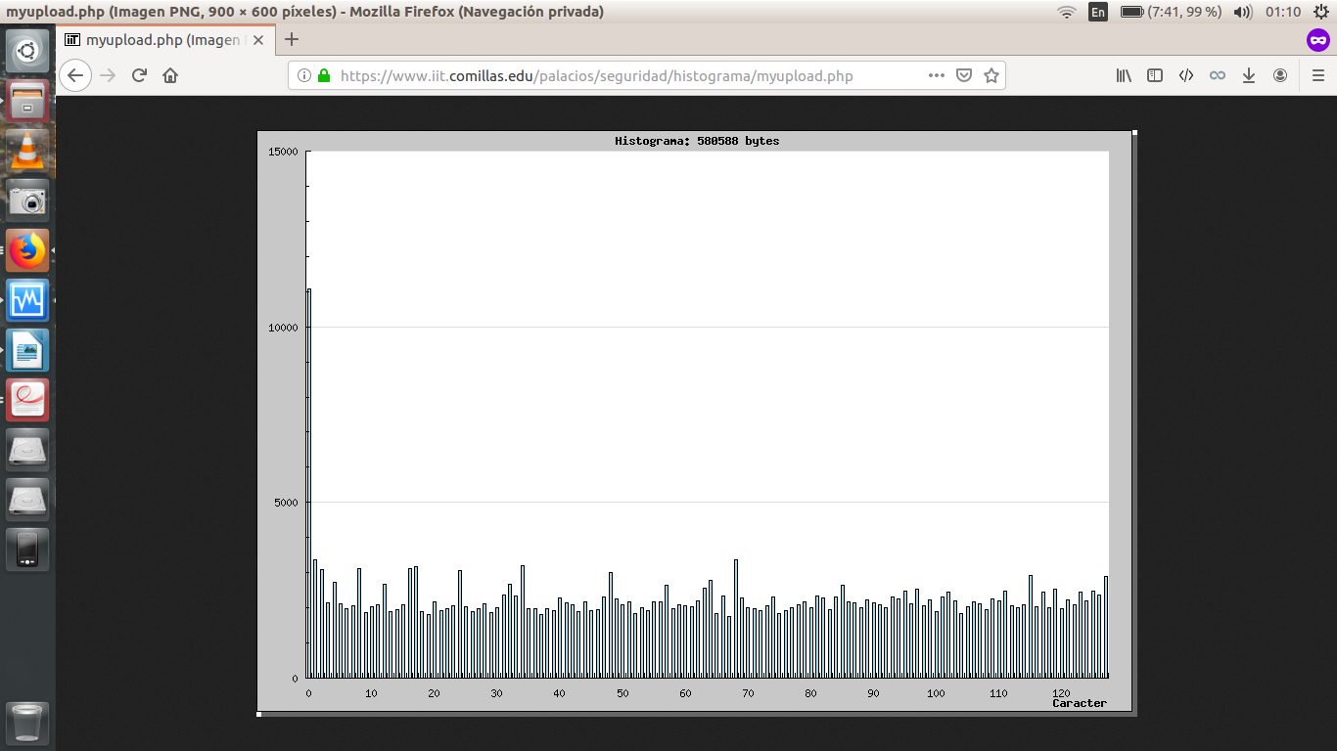
- El mismo fichero pero comprimido

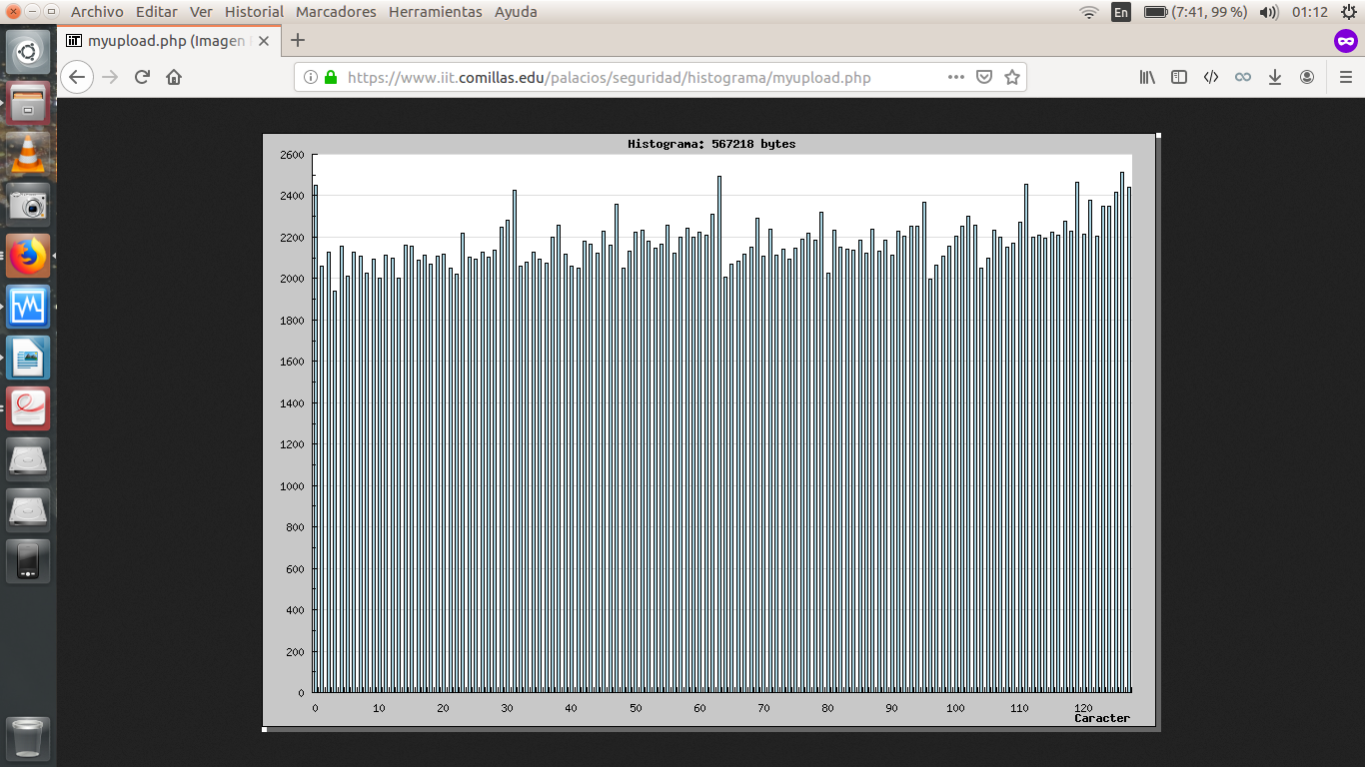
- El mismo fichero pero cifrado con AES (utilizar openssl)
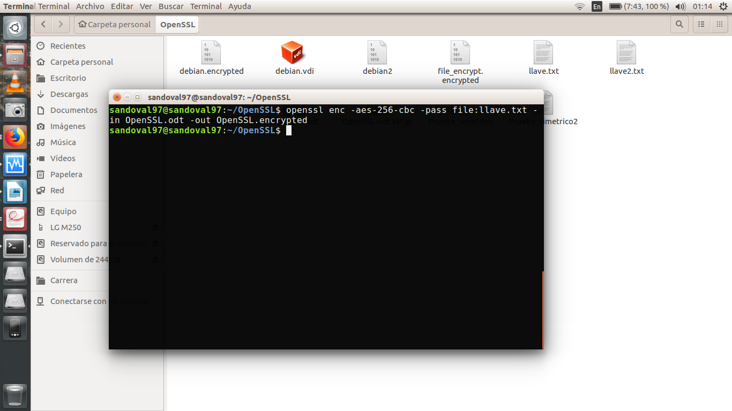

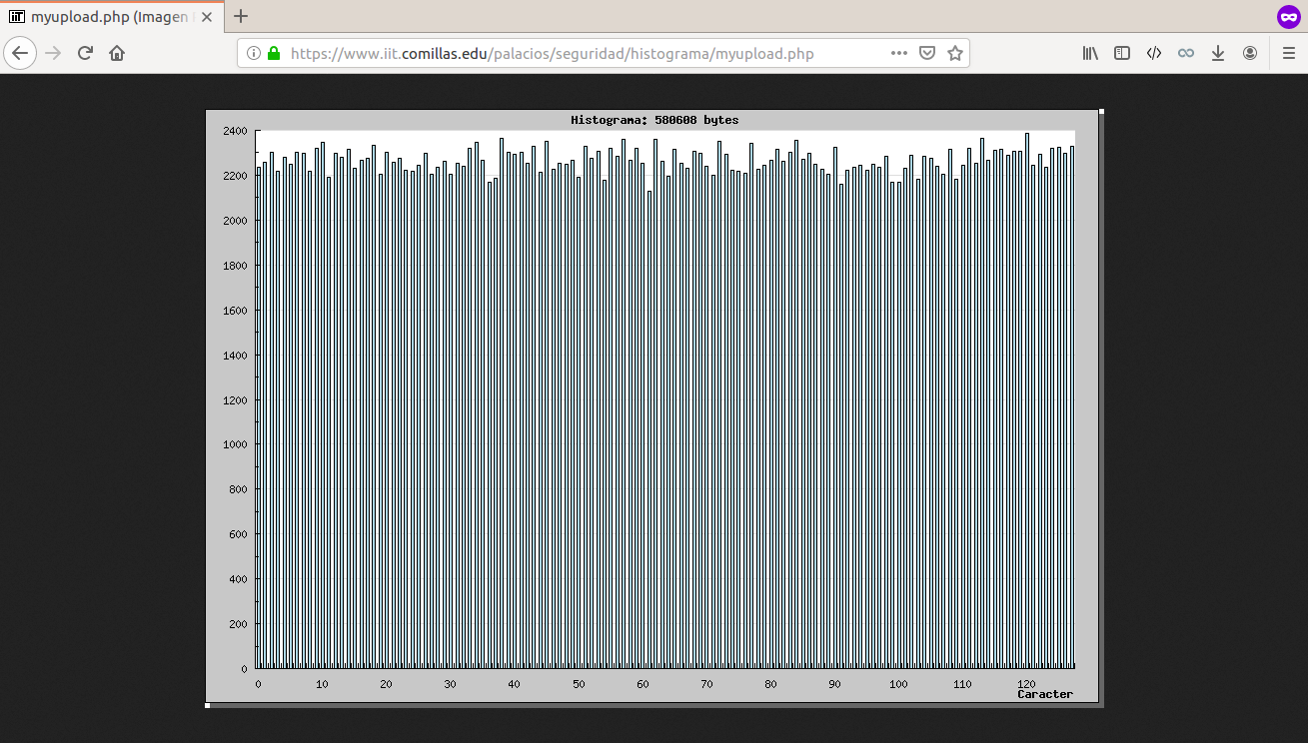
- Imagen JPEG

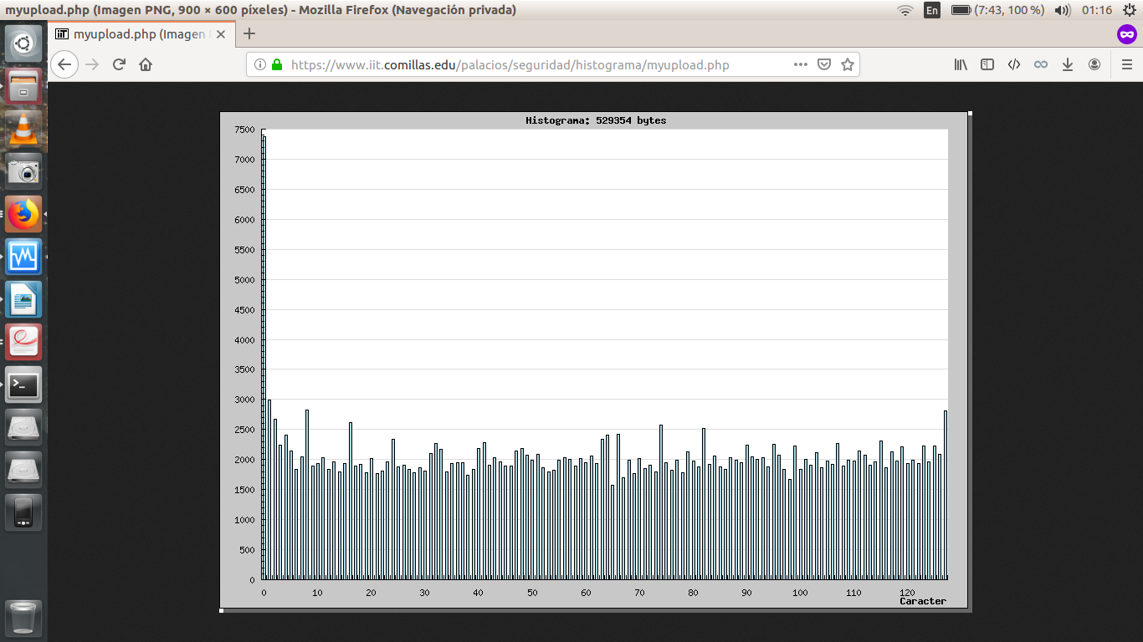

- Fichero aleatorio generado mediante openssl con el comando rand

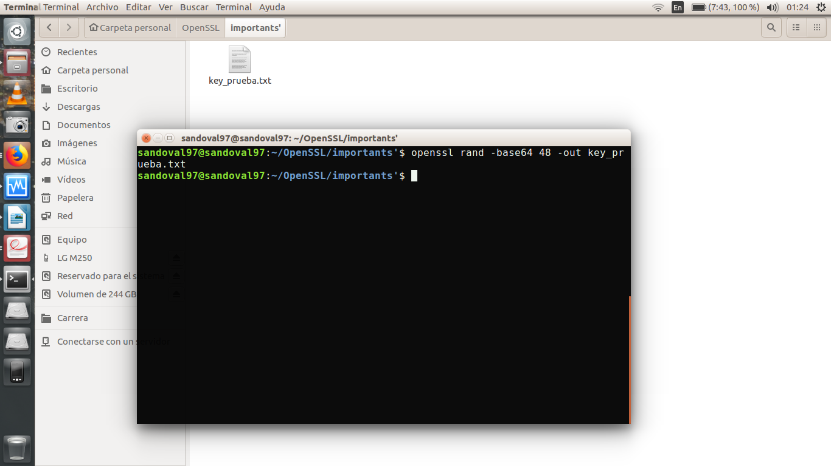
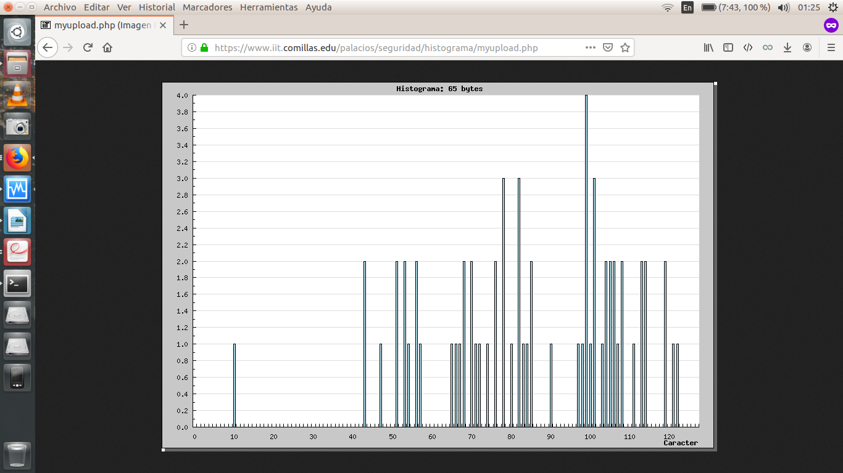
5.1. Tamaño de ficheros

Anotar el tamaño original de un fichero (Ej. Documento de texto ó html largo) y el tamaño
resultante de:

- Cifrar

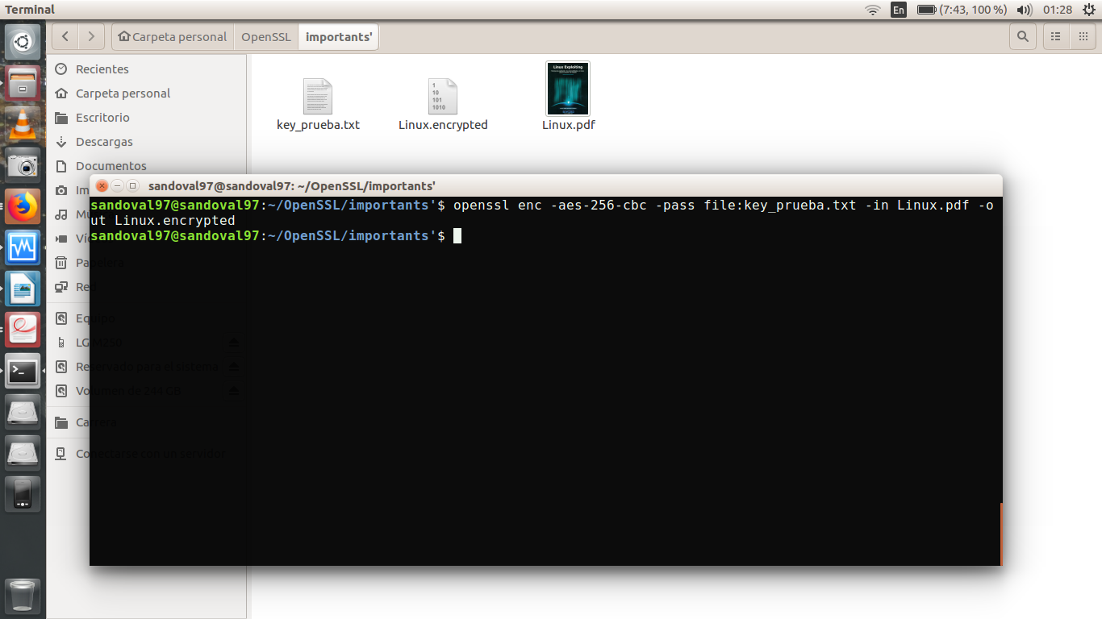
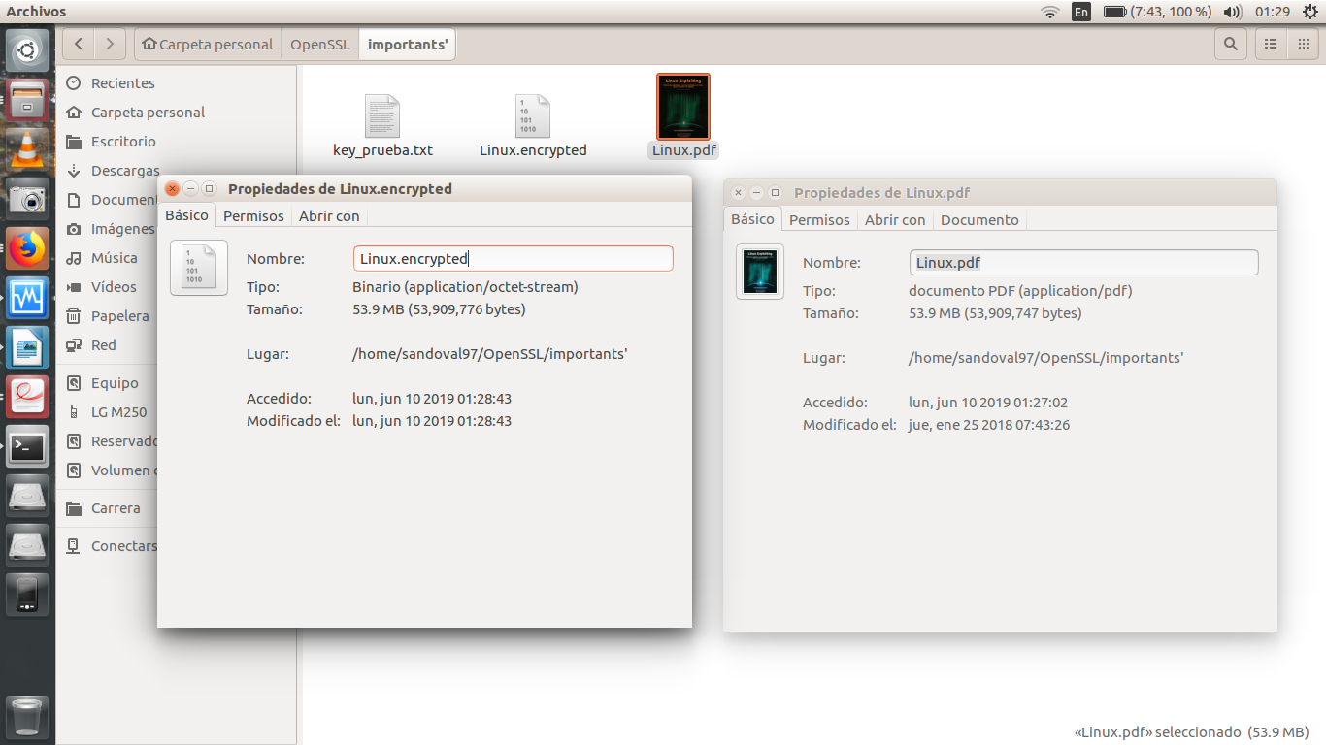

- Comprimir

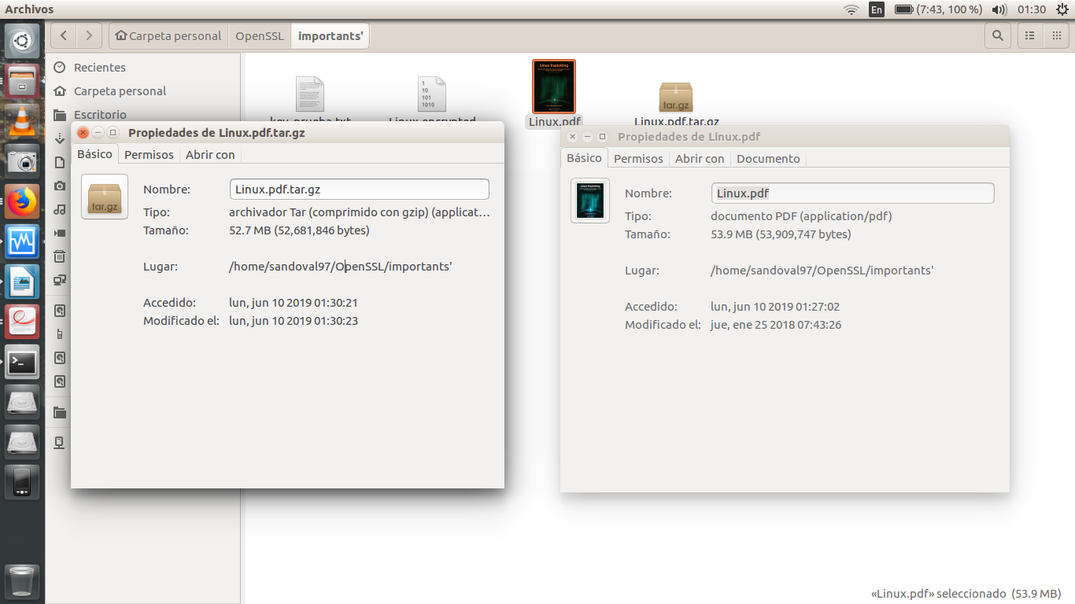
- Cifrar + comprimir

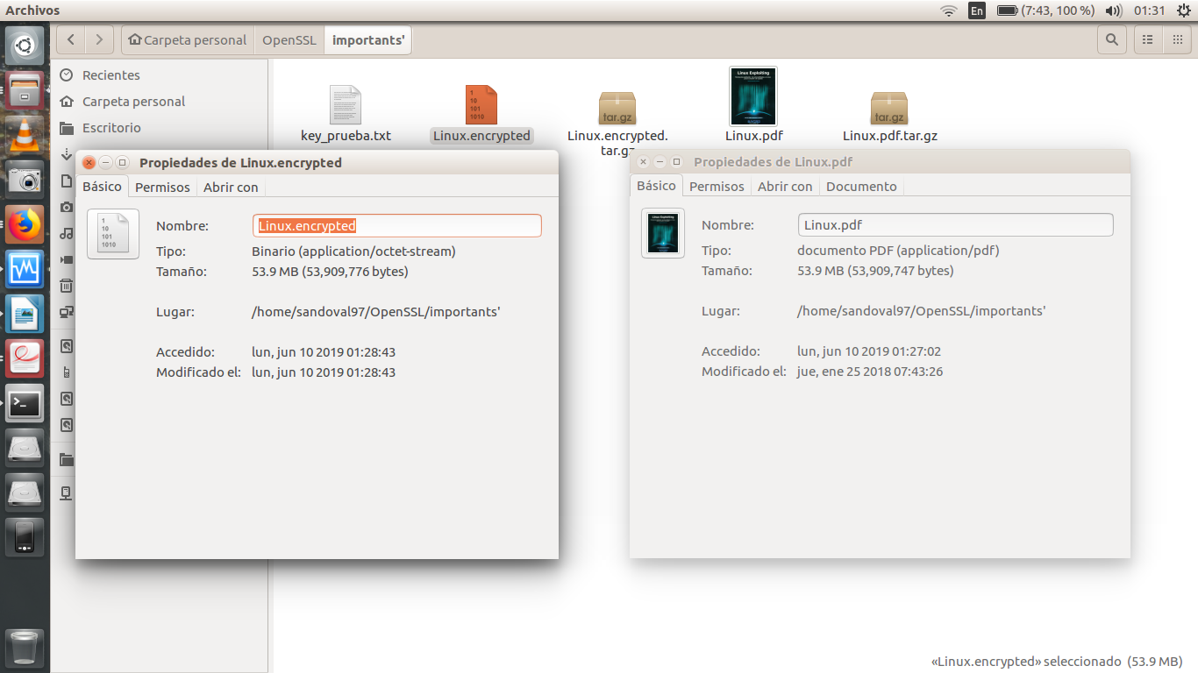

- Comprimir + cifrar

